政 务 信 息

第6期
红格镇综合办公室 2025年3月8日

攀东华山展巾帼风采 聚红格镇铸团队精神

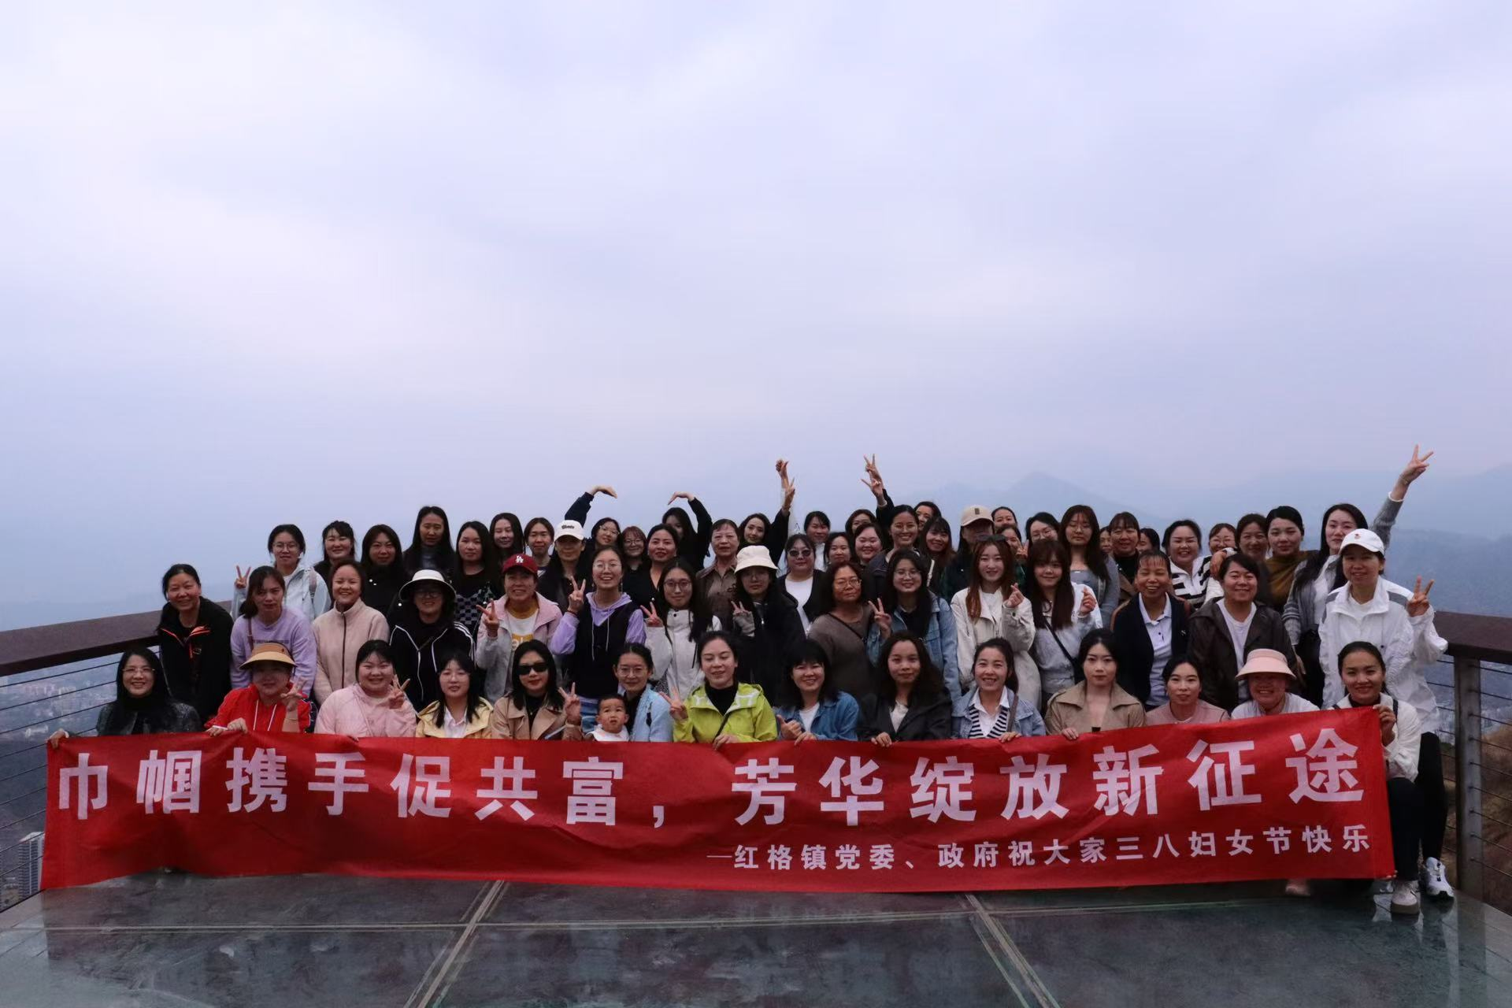
2025年3月7日，红格镇全体女职工及部分男职工代表前往攀枝花市东华山，开展了一场别开生面的登山活动，庆祝第115个“三八”国际妇女节。清晨，职工们集合出发，副书记在活动前致辞，向女职工们致以节日祝福，并鼓励大家在登山过程中发扬团结互助的精神。上午9点，登山正式开始，职工们分为小组，携手前行，沿途欣赏美景、分享趣事，男职工们主动承担后勤保障任务，展现了团队的温暖与关怀。经过两个多小时的努力，全体职工成功登顶，俯瞰攀枝花市全景，大家拉横幅拍合照以次留存纪念。
此次活动亮点纷呈，充分展现了红格镇职工的凝聚力和协作精神。登山过程中，职工们互相扶持，体现了团队的温暖与力量；通过户外运动，女职工们展现了健康活力的生活态度；活动全程欢声笑语，节日氛围浓厚，女职工们感受到了集体的关怀。此外，职工们还自发清理沿途垃圾，践行绿色出行理念，展现了红格镇职工的社会责任感。
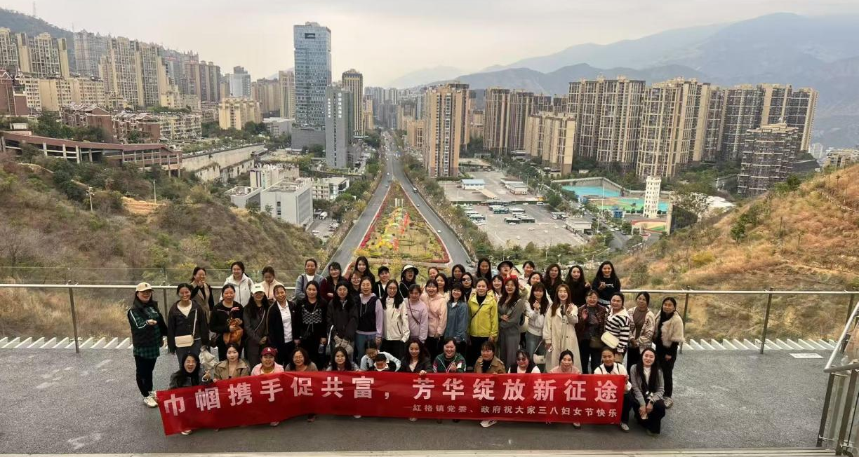
此次登山活动不仅是一次户外锻炼，更是一次团队精神的锤炼。通过活动，职工们增强了彼此之间的信任与默契，展现了团结协作、勇于挑战的精神风貌。未来，红格镇将继续组织丰富多彩的活动，进一步增强职工的归属感和凝聚力，为红格镇的发展注入更多活力！

